Доброе утро, мой дорогой студент!
Сегодня в связи с неблагоприятными погодными условиями дистанционное обучение. Отнесись к этому ответственно. Внимательно читай инструкцию к уроку и у тебя всё получится.
Я верю в тебя и всегда готова помочь!

Тема: Создание публикаций на основе использования готовых шаблонов

Наше время – это время перемен. Сегодня мы ежесекундно сталкиваемся с большим количеством информации. И эту информацию нужно уметь правильно и мобильно применять, используя современные информационные технологии. Нужны люди, умеющие творчески мыслить и способные принимать нестандартные решения. И тем ценнее становится приобретенный вами опыт, ваши знания и умения. Хочется надеяться, что сегодняшний урок разбудит в вас жажду новых познаний.
Тема нашего занятия «Создание публикаций на основе использования готовых шаблонов».
Как вы думаете, какова цель нашего занятия?
Откройте тетради. Запишите число и тему урока. Обратите внимание на эпиграфы.
То, что мы знаем – ограничено,
а то, что мы не знаем – бесконечно.
П. Лаплас
Здоровье – не все, но все без здоровья – ничто.
Сократ
Сегодня на занятии мы с вами будем говорить о трех понятиях: шаблон, публикация и здоровье.
Но все новое не всегда очень сложное.
Повторение и проверка остаточных знаний
Задача этапа: совершенствование навыков работы и повышение интереса к современным компьютерным технологиям.
С текстовым процессором Word вы уже хорошо знакомы. Давайте вспомним основные моменты.
- Перечислите основные возможности текстового процессора Micrisoft Word.
- Что такое абзац? Каково назначение маркера абзаца в документах Word?
- Что такое непечатаемые символы? Для чего они используются?
- Перечислите основные способы форматирования символов.
- Перечислите основные способы форматирования абзацев.
- Какие операции с графическими иллюстрациями можно выполнить в документах Word?
- Чем различаются иллюстрации векторного и растрового типов?
- Перечислите способы взаимодействия иллюстраций с текстом.
Мы вспомнили необходимый нам для работы материал. Он нам еще сегодня пригодится, ведь сегодня нам предстоит работать над заказом – информационным буклетом. У вас на столах различные рекламные буклеты.
Объяснение новой темы
Задача этапа: формирование представления о возможностях работы в редакторе публикаций Microsoft Publisher, формирование навыков опережающего мышления, развитие познавательного интереса, памяти, внимательности, логического мышления.
Буклет (фр. Boucllette – завитушка, колечко) – категория печатной продукции, особым образом сложенный лист глянцевой бумаги или полукартона с текстом и иллюстрациями на обеих сторонах листа.
Буклеты, как правило, носят рекламный характер. Их назначение – привлечь внимание потребителя к рекламируемому товару, услуге. Поэтому буклеты должны быть яркими, содержать много иллюстраций и иметь краткий, но информативный текст. Буклеты могут складываться по-разному. Самый распространенный вид – двухсгибный буклет. Лист бумаги формата А4 сложен дважды – двумя параллельными сгибами.
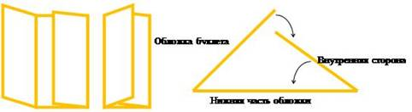
Конечно же, существуют и оригинальные буклеты.
Как вы думаете, с помощью какой программы мы уже можем сделать такие проекты?
Нам с вами предстоит познакомиться с еще одним видом продукции корпорации Microsoft – редактором публикаций Microsoft Publisher.
Что же такое проект? Если обратиться к словарю иностранных языков, то можно выяснить, что слово позаимствовано из латинского языка и означает «выброшенный вперед», «выступающий». Каждый проект – это творчество. Мы сегодня будем делать проект информационный, т.е. направленный на сбор информации о каком-либо объекте, явлении или процессе в форме буклета на основе готовых шаблонов. Где мы уже встречались с шаблонами?
Шаблоны – это образцы или модели, позволяющие быстро создавать типовые документы. (Это заготовки будущих документов). Какие же шаблоны можно использовать при работе с Publisher?
Для этого необходимо запустить программу Microsoft Publisher по команде Пуск/Все программы/ Microsoft Office/ Microsoft Publisher 2007 щелчком мыши.
В отличие от Word и Excel при непосредственном запуске Publisher не создает нового документа. Для того чтобы добраться до панелей инструментов и меню, необходимо создать новую публикацию. Данный редактор предоставляет возможность работы с такими видами публикаций как публикации для печати, веб-узлы и электронная почта, наборы макетов и пустые публикации. Остановимся на публикациях для печати.
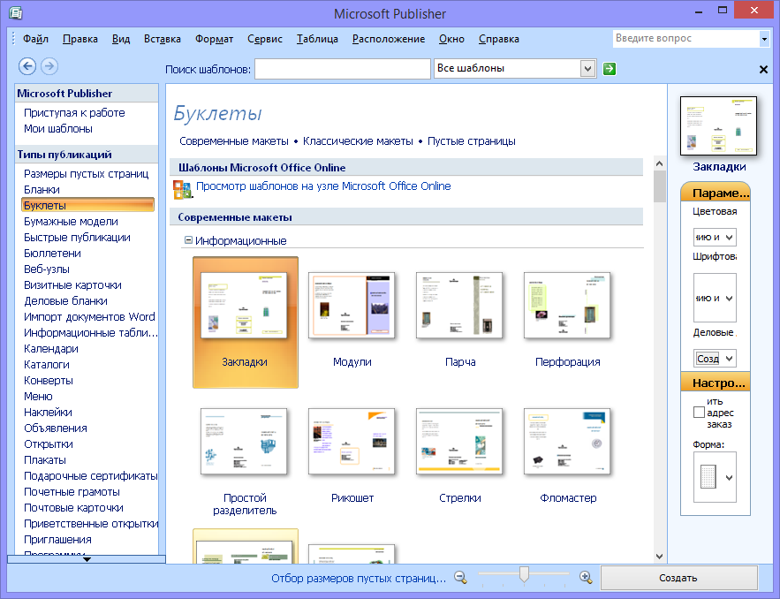
В раскрывающемся списке выбираем Буклет. Будем работать под руководством мастера создания буклета. Поэтому выберем готовый шаблон.
Шаблоны содержат и текстовую и графическую информацию, и, что особенно важно, при выводе на печать сохраняется отличное качество.
Вся работа в Publisher организуется на специальном поле, которое можно назвать «Монтажным столом». Его особенность – это возможность одновременного размещения на нем различных материалов для верстки: текстовых блоков, рисунков.
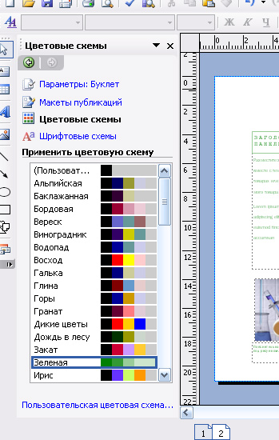
Вы можете также менять цветовую схему уже выбранного вами макета. Для этого в области задач необходимо щелкнуть по слову Цветовые схемы и выбрать ту, которая вам нравится. Также можно изменить и шрифтовые схемы выбранного вами макета, для этого щелкнуть в Области задач по слову Шрифтовые схемы и выбрать те шрифты, которые вам нужны. Если же вам вдруг перестал нравиться выбранный вами макет публикаций, то его можно легко поменять на другой простым щелчком по слову макет публикаций.
Publisher создает разметку Вашего буклета с помощью специальных рамок, называемых «местозаполнителями». Щелкнув внутри любой рамки, Вы можете заменять текст и картинки «местозаполнителя» на свои собственные.
Если щелкнуть внутри текстовой рамки, то весь текст «местозаполнителя» будет выделен. После этого можно вводить текст (любым способом). В основном мы сегодня будем пользоваться буфером обмена. Примечание: Если весь текст не умещается внутри текстовых рамок, он не отображается на экране. Текст при этом не теряется, а помещается в так называемую область переполнения. И Publisher предложит использовать автоперетекание. Если ответить Да, программа автоматически разместит весь текст, создавая при этом необходимые связи текстовых рамок.
Если текстовые рамки связаны, то в верхнем левом и нижнем правом углу каждой связанной рамки отображаются кнопки Перейти к предыдущей рамке и Перейти к следующей.
Для изменения ширины и высоты рамки, необходимо щелкнуть один раз её границу и переместить курсор на один из белых маркеров, которые появятся по периметру рамки и потянуть его в нужную сторону.
С основными идеями работы с Редактором мы познакомились, а теперь приступим непосредственно к проекту, только для этого необходимо определиться с темой заказа. Мне кажется, тема должна заинтересовать и вас, так как современное поколение достаточно большое количество времени проводит за компьютером.
Выполнение практической работы
Итак, тема наших буклетов – ПК и здоровье.
Тема информационного проекта ясна. Способ реализации известен. Подготовьте с помощью сети Интернет текстовый и иллюстративный материал на тему ПК и здоровье, который должен помочь вам в реализации проекта. Создать своего рода рекламный продукт, и хочется, чтобы он отвечал требованиям маркетинга, т. е. был ярким и содержал достаточное количество информации.
Не забудьте сами о правилах техники безопасности при работе за компьютерами.
В заключение, мне хочется отметить, что каким бы ни был технический прогресс, как бы ни были высоки информационные технологии, последнее слово всегда останется за человеческим фактором – творческим мышление и личностными качествами каждого человека. Всем большое спасибо за работу.

Домашнее задание:
  - Сделать краткий конспект в тетради
  - Выполнить практическую работу
Выполненные задания прислать на эл. почту kanat_hasen@mail.ru или в личные сообщения в вк

